
Міністерство освіти і науки України
Національний технічний університет України
Київський політехнічний інститут імені Ігоря Сікорського

Лабораторна робота №1
«Збір вимог та розробка ER»

Роботу виконали
Студенти групи ІО-45
Карпець М.А, Унятицький А.Д, Сизоненко А. О.

Роботу перевірив:
Русінов В.В.

Київ 2026
ЛАБОРАТОРНА РОБОТА № 1
Тема: Збір вимог та розробка ER
Мета: Підготуватись до наступних лабораторних робіт: реалізація моделі у вигляді таблиць PostgreSQL, написання SQL-запитів (OLTP/OLAP) та застосування нормалізації та міграцій.
Хід роботи: Подання короткого викладу вимог, створення ER діаграми, подання списку сутносностей з їх атрибутами.

Короткий виклад вимог
Призначення БД: Створення бази даних для цифрового магазину ігор, що дозволяє користувачам реєструватися, переглядати каталог та здійснювати покупки.
Які дані зберігаємо: Інформація про користувачів (логіни, контакти), детальний опис ігор та історія замовлень.
Бізнес-правила: Замовлення не можуть бути опрацьовані без прив’язки до існуючого користувача

Створення ER діаграми
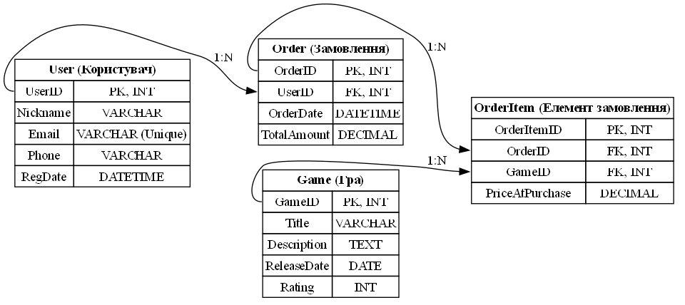

Список сутностей з їхніми атрибутами
Сутність - Користувач:
UserID (Primary Key)
Нік
Пошта
Дата реєстрації
Номер телефону

Сутність - Гра:
GameID (Primary Key)
Назва
Опис
Дата додавання
Віковий рейтинг

Сутність - Замовлення:
OrderID (Primary Key)
UserID (FK — Зовнішній ключ, зв’язок з користувачем - один-до-одного).
Дата придбання
Сума замовлення

Сутність - Елемент замовлення:
OrderItemID (Primary Key)
OrderID - (FK — Зовнішній ключ, зв’язок з замовленням - один-до-одного)
GameID - (FK — Зовнішній ключ, зв’язок з іграми - один-до-одного)
Ціна на момент замовлення

Користувач — Замовлення (Один до багатьох): Один зареєстрований користувач може здійснювати необмежену кількість покупок протягом усього часу роботи з платформою. При цьому кожне окреме замовлення жорстко прив'язане лише до одного конкретного аккаунта користувача для забезпечення фінансової звітності та безпеки.
Замовлення — Елемент замовлення (Один до багатьох): Одне замовлення (чек) може містити в собі кілька різних ігор. Сутність «Елемент замовлення» слугує для деталізації кожної позиції в кошику, дозволяючи зберігати окрему ціну для кожної гри на момент покупки.
Гра — Елемент замовлення (Один до багатьох): Кожна конкретна гра з каталогу може бути присутня у багатьох різних замовленнях різних користувачів. Це дозволяє системі відстежувати популярність окремих продуктів та їхні продажі.

Обмеження, які виникли в ході виконання роботи
Унікальність: Поле Email у сутності User є унікальним ключем. Система не дозволяє реєстрацію двох різних людей на одну пошту.
Цілісність даних: Неможливо створити «Елемент замовлення», якщо в базі не існує відповідної гри або самого замовлення (забезпечується зовнішніми ключами FK).
Обмеження: Користувач не може оформити порожнє замовлення без жодного доданого товару.

Висновок: В ході виконня лабораторної роботи ми навчилися проводити аналіз потреб користувача. Також ми навчилися створювати концепцію БД, і на її основі створювати ER діаграми. Також був створений список сутностей та атрибутів

